

成衣维修财务管控 项目
需求调研报告

文件状态：  [ ] 草稿  [√] 正式发布  [ ] 正在修改 |  | 文件标识： | ARD
 |  | 当前版本： | 1.0
 |  | 作 者： | 赵振
 |  | 完成日期： | 2013-04-27
日期 | 完成人 | 版本 | 修改内容 | 备注
2013-04-27 | 赵振 | V1.0 | 新增

目录
0. 文档介绍 3
0.1 读者对象 3
0.2 术语与缩写解释 3
1. 项目背景 4
2. 项目成果面向的用户群体 4
3. 本项目成果应当遵循的标准或规范 4
4. 本项目成果的功能性需求 4
4.1 功能性需求 5
4.2功能描述 5
5. 本项目成果的非功能性需求 5
5.1 用户界面需求 5
5.2 软硬件环境需求 6
5.3 产品质量需求 6
5.4 其它需求 6
附录A：用户需求调查方式 7

文档介绍
此文档主要描述了通过本次调研了解到目前客定满意度调查各项详细业务流程以及需求点，为后期需求方案设计提供统一标准的文档支持。

读者对象
相关业务人员、需求方案设计人员

术语与缩写解释
缩写、术语 | 解 释
…

1. 项目背景
目前成衣维修系统只覆盖了EP自营和贝爱，其余子公司都是通过手工单据来运作，不利于统一管理。其次集团成衣维修计划开始向各个子公司为维修服务收费，需要在系统增加费用模块，用于记录每个维修单据的收费明细。此次系统改造将全面覆盖集团所有成衣维修业务。

2. 项目成果面向的用户群体
- 罗洁，品检部，负责管理集团成衣维修业务。
- 王火英、周贤，品检部，负责EP自营、雅斓成衣维修业务。
- 熊安志，负责贝爱成衣维修业务
- 何之伶、吴月芳：负责EP加盟、纳卉、泓雅、慧斓成衣维修业务

3. 本项目成果应当遵循的标准或规范
无

4. 本项目成果的功能性需求
需求标题1 | 成衣维修集团版财务管控优化
调查方式 | 面谈
调查人 | 赵振
调查对象 | 罗洁、王火英、何之伶
时间、地点 | 时尚园品检部
需求信息记录 | - 成衣维修各子公司业务图  - 维修判定阶段优化  - 维修完成确认阶段优化  - 总部发货阶段优化  - 店铺收货确认阶段优化  - 统计分析报表

4.1 功能性需求
功能类别 | 子功能
判定阶段优化 | 暂时保存功能  收费报价功能
维修完成确认阶段优化 | 收费确认功能  供应商选择功能
总部发货阶段优化 | 批量发货功能
店铺收货确认阶段优化 | 店铺收货评价功能
统计分析报表

4.2功能描述
- 成衣维修业务组织架构图
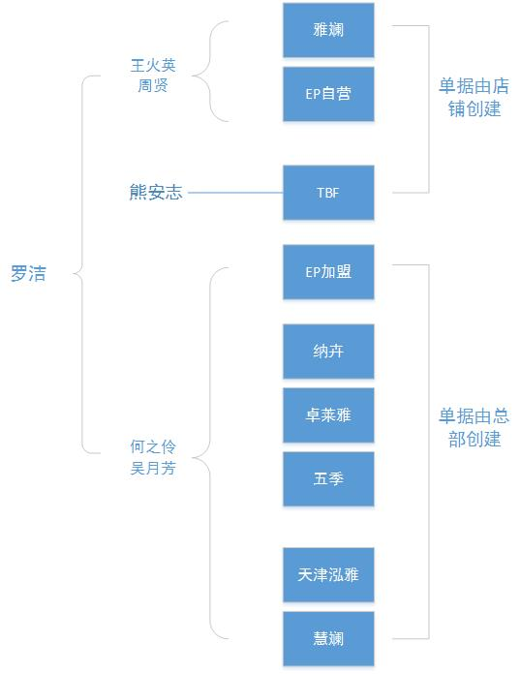
- 成衣维修集团版_维修判定阶段优化
暂时保存功能：允许用户保存当前页面的数据，但是不修改单据状态
收费报价功能：根据判定选择的问题点自动显示收费价格区间
- 成衣维修集团版_维修完成确认阶段优化
- 新增最终维修点，用于在维修完成后确认最终的维修点（可能与判定时不同）
- 新增收费金额，用于在维修完成后确认最终的维修价格（可能与判定时不同）
- 成衣维修集团版_总部发货阶段优化
批量发货功能
- 改变以往只能一条一条发货的情况
- 选中采用同一运输公司的维修单，点击批量发货，然后选择运输公司，确定后。这批维修单记录的状态统一变更为“总部已发货”，并记录发货单信息。
- 退货时单据调整
针对EP加盟等业务，退货时需要增加生成已审核登帐的退货申请单和退货审批单

5. 本项目成果的非功能性需求

5.1 用户界面需求
需求名称 | 详细要求
访问方式 | 采用B/S方式

5.2 软硬件环境需求
需求名称 | 详细要求
…

5.3 产品质量需求
主要质量属性 | 详细要求
正确性
健壮性
可靠性
性能，效率
易用性
清晰性
安全性
可扩展性
兼容性
可移植性

5.4 其它需求

附录A：用户需求调查方式

